绘本导读——《伊伊，中秋节快乐》
书名：伊伊，中秋节快乐
作者：丁丁/ 著
梁琨/ 绘
出版社：朝华出版社
出版时间：2018年8月
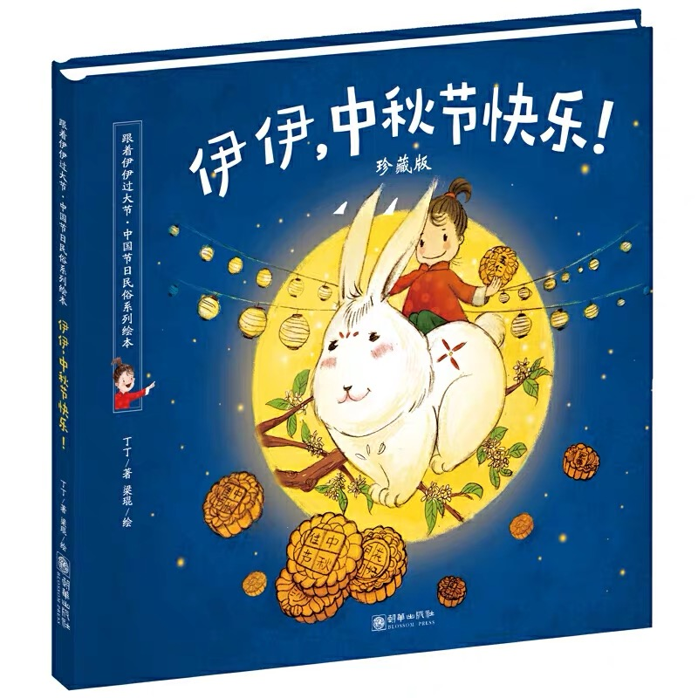
【内容梗概】
这是一个小姑娘与一只可爱的胖兔子之间的故事。中秋节这天晚上，全家吃了团圆饭。晚饭后，伊伊的奶奶讲了嫦娥奔月的故事，伊伊兴奋地给月亮上的兔子打了个电话，并给兔子讲起了自己在中秋节一整天里的经历。其实兔子不是别人，正是伊伊的爸爸装扮的。
【关于作者】
丁丁，两个闺女的妈妈。影视技术工科出身的电影学博士，资深教育工作者，曾参与影视节目策划和制作，主笔《CGM》杂志“国际动画与特效”专栏。参与和组织儿童公益项目，每月在新加坡组织“悦阅狮城”亲子读书会。
梁琨，梁琨，毕业于无锡轻工大学设计学院，在影视动画行业从业数年，曾担任《CG杂志》设计总监、主编。后转型做互联网、数字多媒体创意，期间推出Yoopooer卡通形象。

【导读路标】
读意境：作品从女孩伊伊的观察视角出发，将中秋节的民间故事、传统习俗、传统美食等文化元素融入到那些好玩的游戏中间。在传统的节日故事中，还流淌着浓浓的父母之爱。故事的最后，爸爸那句朴实的承诺——“宝贝，只要你愿意说，我永远愿意听”，淡如月光，却照亮了孩子的夜晚。更有宝贵的民族文化，那些好吃的、好玩的一样也不少，有做灯笼、说各种各样的月饼、桂花糕、看灯展、写毛笔字，把传统节日变得有趣而又生动，激发了孩子对传统文化的兴趣，让孩子无形中了解中秋节这个传统节日的习俗和文化，让孩子开开心心传承华夏文明！
读创意：图文结合，大胆创作。在《伊伊，中秋节快乐》这个绘本故事中，伊伊向兔子介绍了各种各样的月饼，在这个基础上，启发学生想象，如果让你来创作，你会做出怎样的月饼？引导学生大胆创意，想象稀奇古怪的月饼馅，以“我是月饼设计师”为主题，启发学生设计，大胆创新，同时进行文本训练：我想做一个（ ）馅儿的月饼，送给（ ），因为（ ）。提高学生对传统节日——中秋节的参与感，加深对民族文化的理解，增强民族自豪感！
读图画：画家用温暖的色彩、可爱的画面为读者营造了安宁、祥和的节日氛围。其中，分工做月饼这个画页采用垂直长条的纵开本，无形中让读者也跟着小主人和面、擀面、包馅、压模、烘烤，一起经历制作的过程。传统节日也因好玩留在了学生的记忆中。
读文字：绘本要求的是一种文字与图画融合的感觉，因为绘本本身的特点，为了不影响图片的美感了，这篇绘本的文字所占篇幅不多，而且在字体的选择上，选择了孩子更感兴趣的卡通体，同时能根据背景的变化，改变字体的颜色。与其他绘本不同的是，该绘本在大部分的文字都是伊伊与爸爸的对话，通俗易懂，更显趣味，但绘本的最后一句话，又将文本进行了升华，体现出爸爸对孩子浓浓的爱。

